Федеральное государственное автономное образовательное учреждение высшего образования «Пермский национальный исследовательский политехнический университет»

ЛАБОРАТОРНАЯ РАБОТА “МАШИНА ТЬЮРИНГА”

Выполнил студент группы РИС-23-3Б

Мельников Антон Дмитриевич

Проверила:

Доцент кафедры ИТАС О.А.Полякова

2023

Разработка алгоритма работы машины Тьюринга

**Задача** - решить задание с помощью машины Тьюринга

**Алгоритм**:

1)Q1- прибавление 9 к первой цифре числа и сдвиг влево

2)Q2- прибавление 1 к следующей цифре и стоп, если на первом шаге сумма получилась больше; прибавление 1 к следующей цифре и сдвиг влево, если сумма 1 и следующей больше 9

3) Q3- прибавление 1 к последующей цифре и стоп, если на первом шаге сумма получилась больше; прибавление 1 к последующей цифре и сдвиг влево, если сумма 1 и последующей больше 9

4) Q4- прибавление 1 к последней цифре и стоп, если на первом шаге сумма получилась больше; прибавление 1 к последней цифре и сдвиг влево, если сумма 1 и последней больше 9

**Таблица команд**:

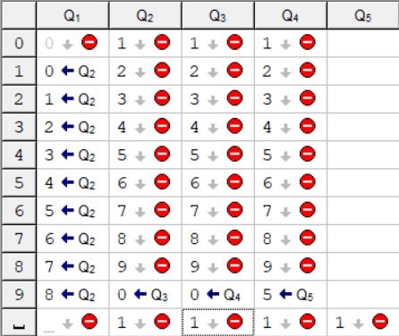

**Разбор алгоритма на ленте:**

Дано исходное число 279

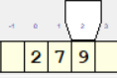

Выполняется первый шаг Q1

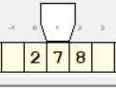

Выполняется второй шаг Q2

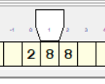

К числу 279 прибавили 9 и получилось 288